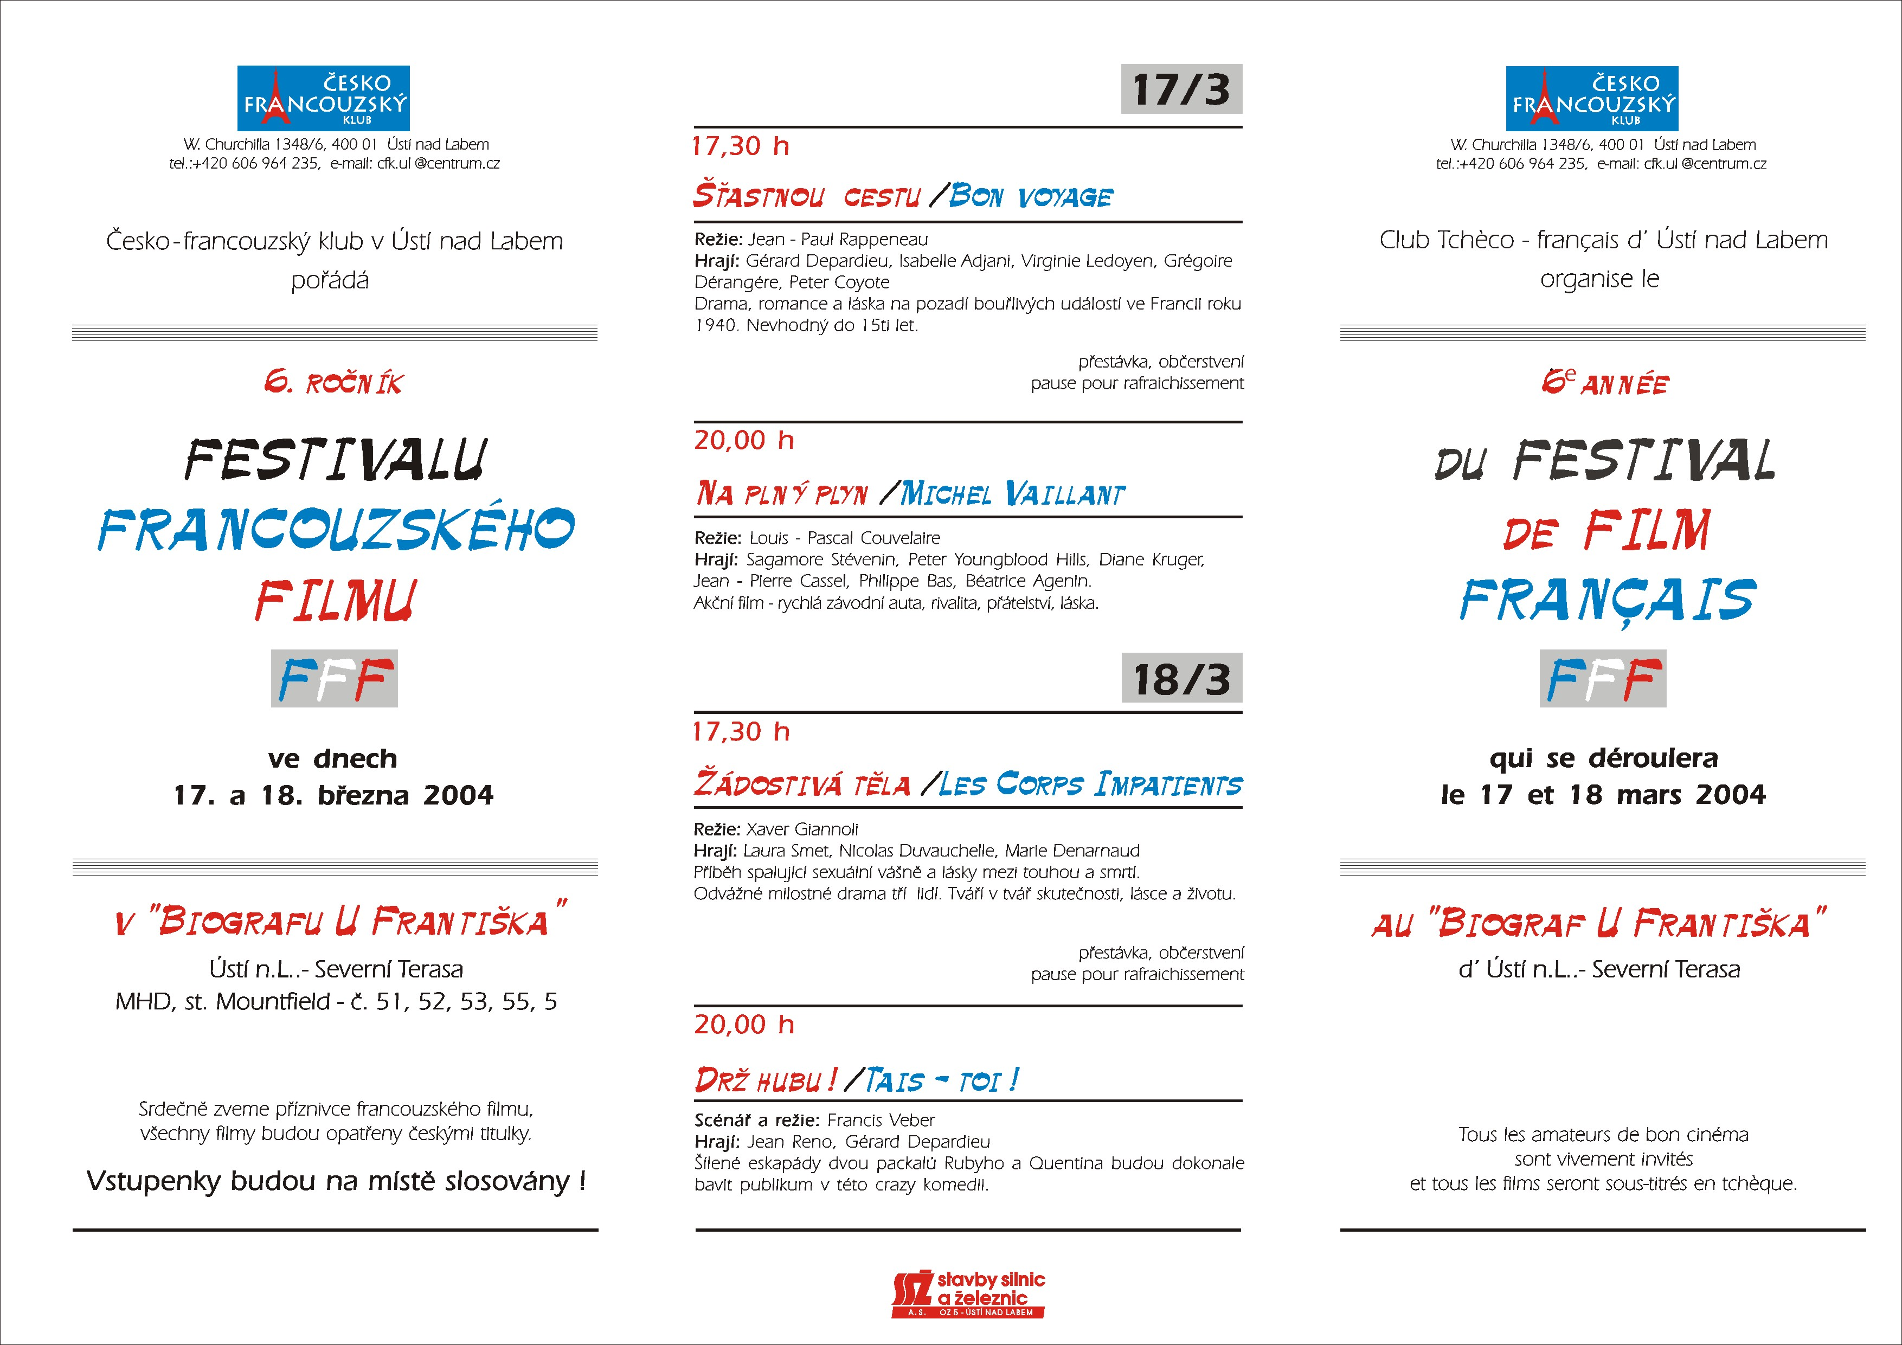

Česko-francouzský klub Ústí nad Labem

Velká Hradební 589/41
cfk.ul@seznam.cz

ZÁŘÍ

2007

Kdy : pondělí 10.9. v 17.00 h

Kde : v sídle klubu

Co : Zahájení jazykových kurzů francouzštiny pro:

- začátečníky
- mírně pokročilé
- pokročilé

Cena : 3 500 Kč / osobu / školní rok

Francouzské informační středisko

bude otevřeno každou středu v sídle klubu od 15.30 do 17 hodin.

Nabízíme:
- prezenční půjčování knih, časopisů, DVD, novin a map
- konzultace ke studiu francouzštiny
- informace o frankofonii
- překlady

